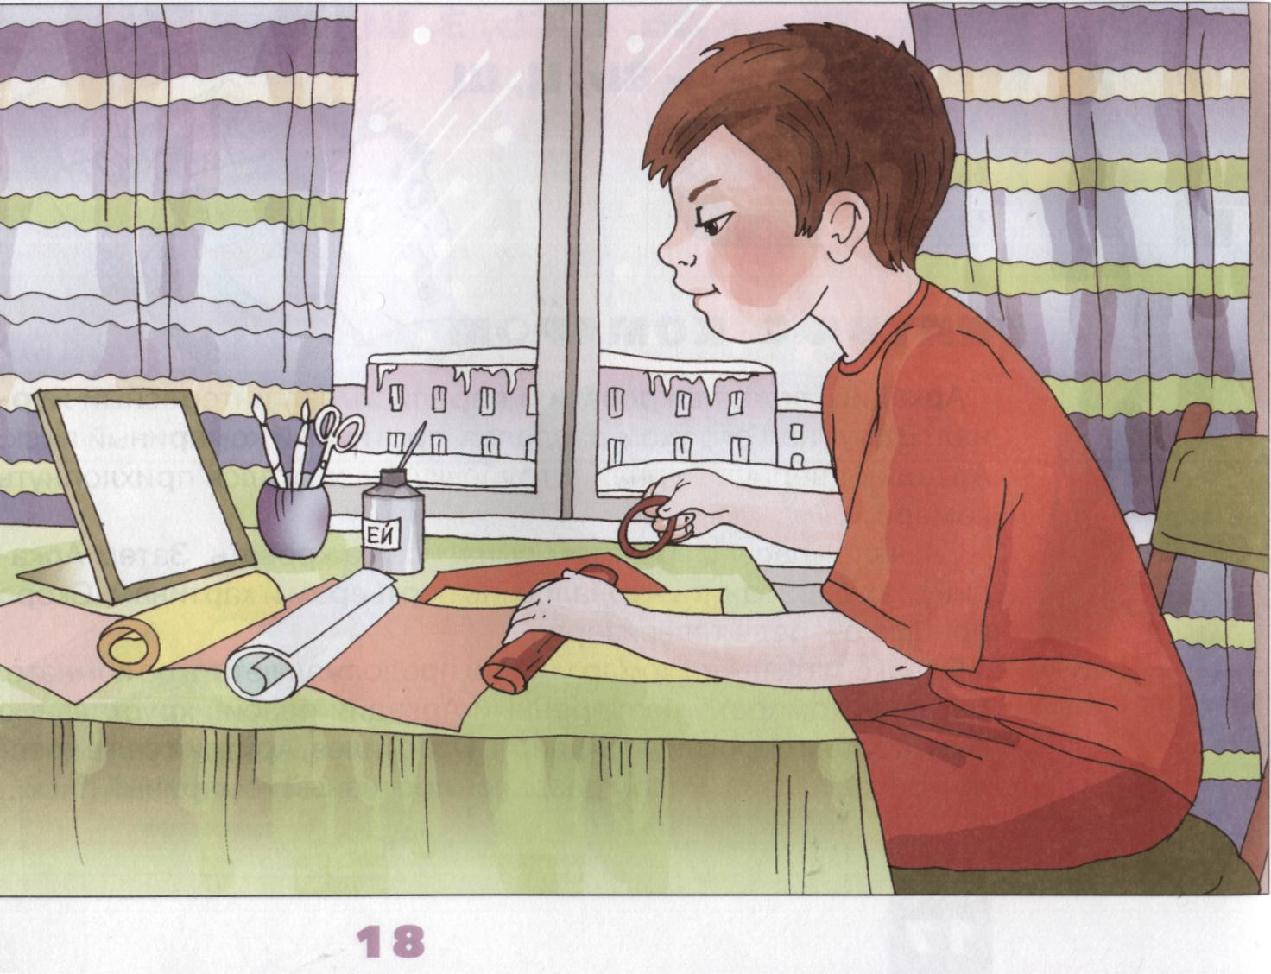


КАРНАВАЛЬНЫЙ КОСТЮМ
Приближался Новогодний праздник. Все ребята детского сада вместе с родителями готовили карнавальные костюмы.
Фёдор решил сам смастерить костюм Буратино. Намазал он щёки красными румянами. Потом нарезал картон и попробовал свернуть его в трубочку. А картон-то разворачивается, трубочка не получается...
«Перевяжу картон резинкой, прикреплю к переносице, буду носорогом», — решил Фёдор. Взял резинку. Привязывал, привязывал — ничего не выходит.
Рассердился Фёдор, кричит: «Надоел мне этот носорог! Приду в садик после праздника и скажу, что нарядился в невидимку. Вот ребята в группе меня и не заметили!»

19
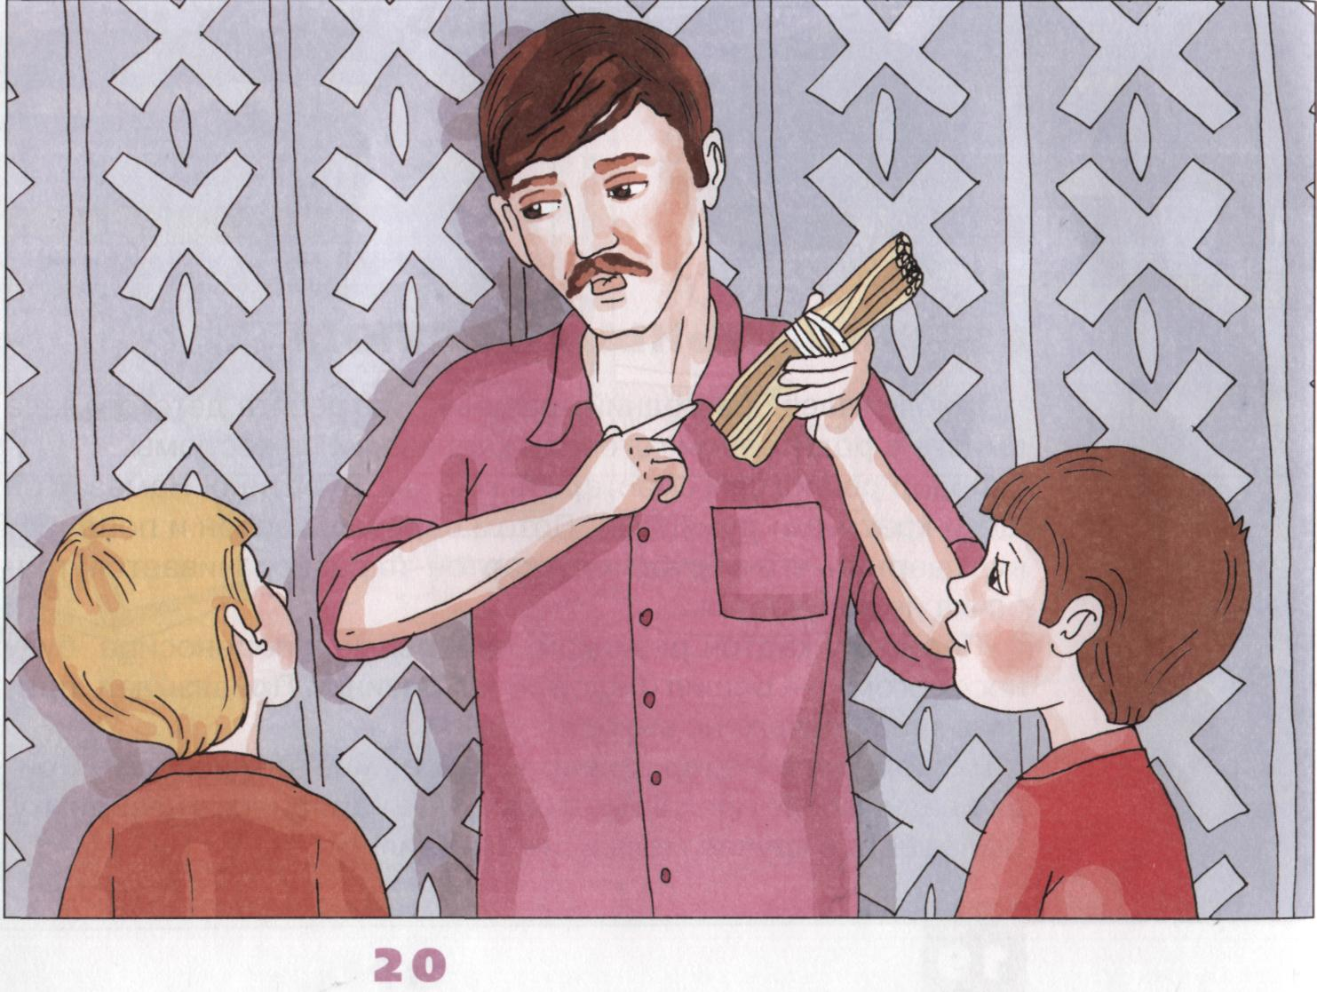


ОТЕЦ И СЫНОВЬЯ
Два брата, Артём и Захар, всё время ссорились. То игрушки другу друга отнимут, то нагрубят один другому и по разным комнатам разойдутся. А как-то в воскресенье братья подрались.
Подозвал их отец. Протянул им несколько прутьев, связанных верёвкой. Попросил разломать прутья. Ребята, как ни старались, выполнить просьбу не смогли.
Тогда отец развязал прутья и велел братьям переломить их поодиночке. Артём и Захар быстро разломали все прутики.
Говорит отец сыновьям: «Так-то и вы: если дружно, вместе жить будете — никто вас не пересилит. А если будете ссориться, да всё врозь делать — с вами каждый легко справится».

21
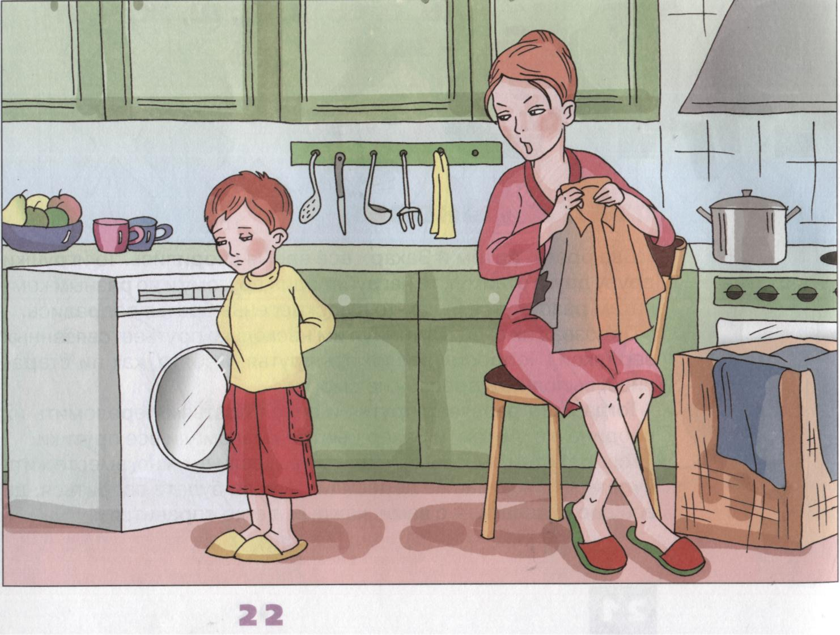


РВАНАЯ РУБАХА
Сергей играл во дворе. Он залез на забор и порвал рукав у новой рубахи. Испугался Сергей, что мама его отругает. Вернулся домой и спрятал рубаху в грязное бельё.
Скоро мама возвратилась с работы и обнаружила порванную рубашку. Расстроилась мама. Позвала Сергея и говорит: «Я тебя, Серёжа, накажу. Но не за то, что рубашку порвал. А за то, что правду скрыл!»

23
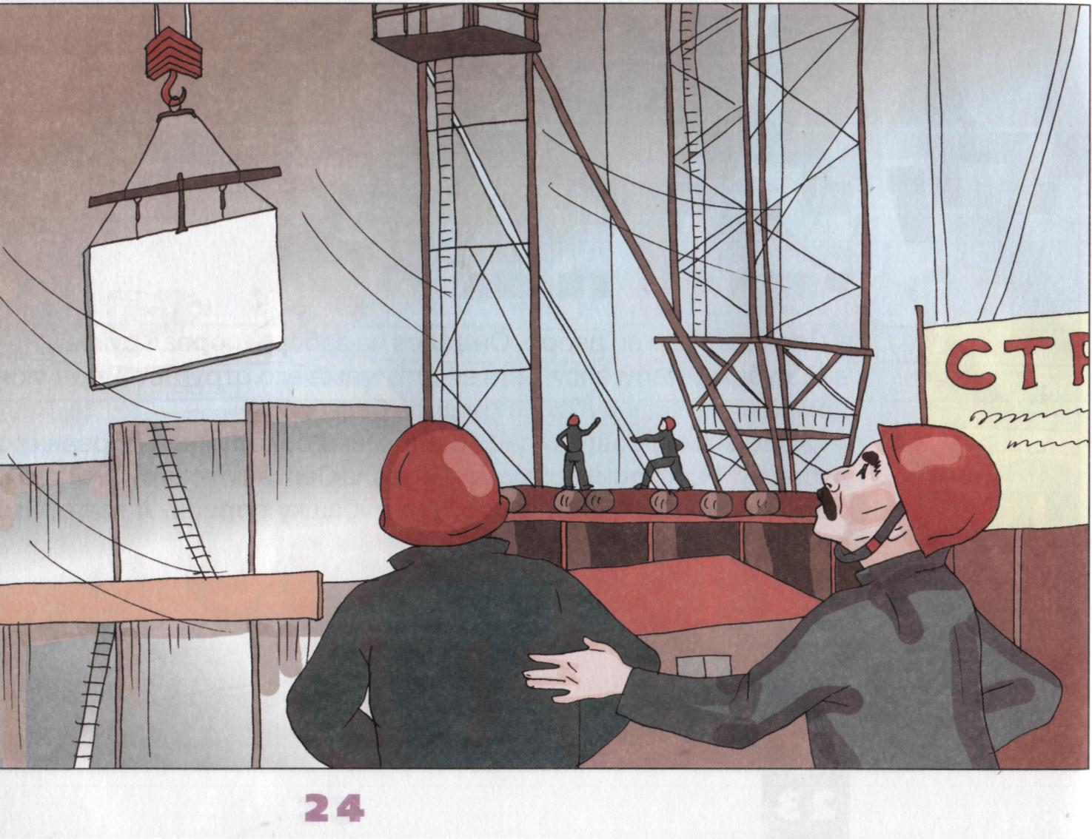


СЛУЧАЙ НА СТРОЙКЕ
Фёдор работал на стройке штукатуром. Он отделывал квартиру на втором этаже строящегося дома.
Один раз утром поднялся сильный ветер. Он свистел в рамах, разбрасывал кирпичи, срывал с рабочих штормовки. Но самое страшное — ветер раскачивал подъёмный кран. В любое время он мог рухнуть на построенный дом.
Фёдор и другие рабочие закрепили подъёмный кран тросами. Скоро ветер стих. Строители вновь принялись за обычную работу.

25
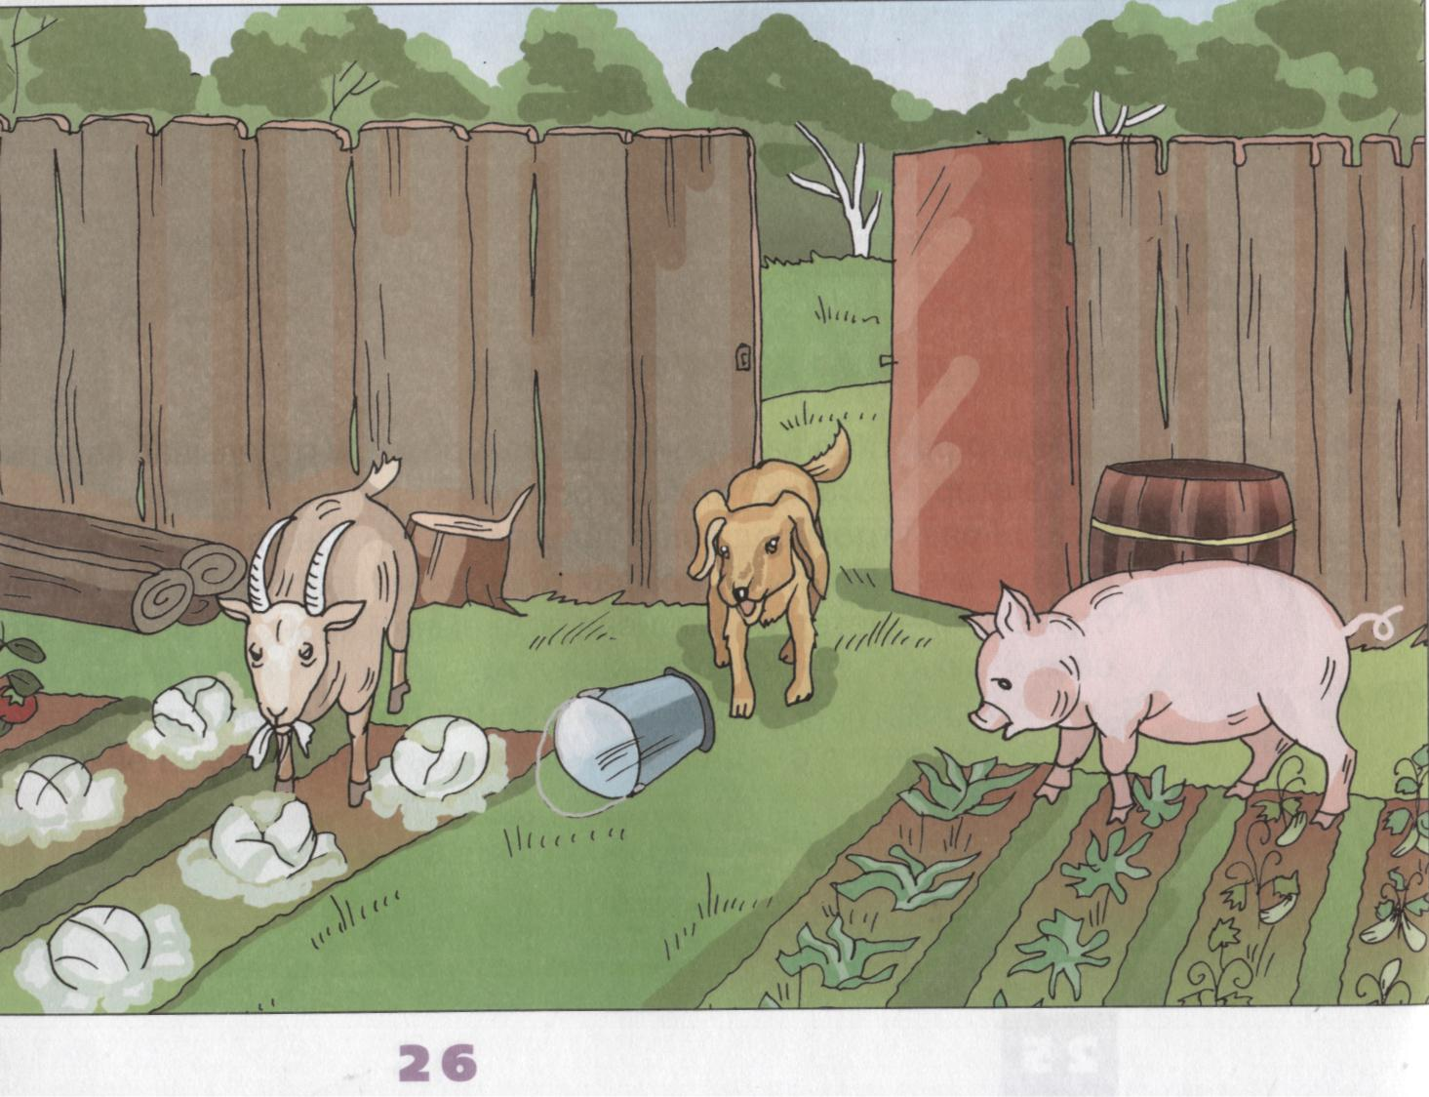


ОТКРЫТЫЕ ВОРОТА
Утром мама попросила Егорку полить огород. Сама она отправилась на работу. В огороде росли: морковь, картошка, огурцы, помидоры.
Взял, было, Егорка ведро, да увидел за забором друзей. Забыл Егорка про мамину просьбу! Выбежал за ворота и не закрыл их.
В огород забрались соседские куры, поросёнок Борька, бородатый козёл и беспризорный пёс Буран. Через некоторое время они вытоптали огород. Растения были съедены, урожай испорчен...
Ох и отругает Егора мама, когда вернётся с работы!

27
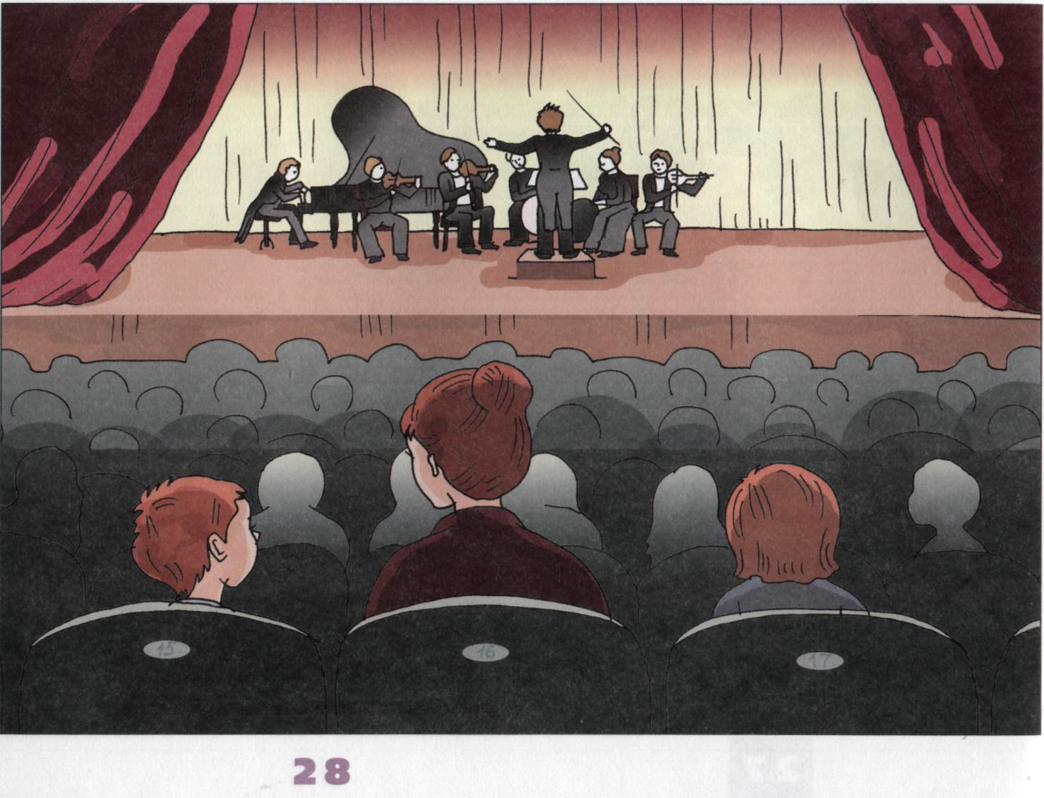


ПЕРВЫЙ КОНЦЕРТ
Макар впервые оказался в консерватории. Вместе с ним на концерт пришли мама и сестра. Макар сел в красивое, красное кресло и посмотрел на сцену. Там стояли крупные музыкальные инструменты: барабан, арфа, фортепиано.
Скоро к зрителям вышли оркестранты и принесли с собой инструменты поменьше. Это были скрипки, тромбоны, английские рожки.
Последним на сцену вышел мужчина в чёрном фраке и повернулся спиной к зрителям. Он смотрел на оркестрантов и вдруг начал размахивать руками. Макар повернулся к сестре и прошептал: «Дяденька сердится. Ему инструмента не досталось».

29
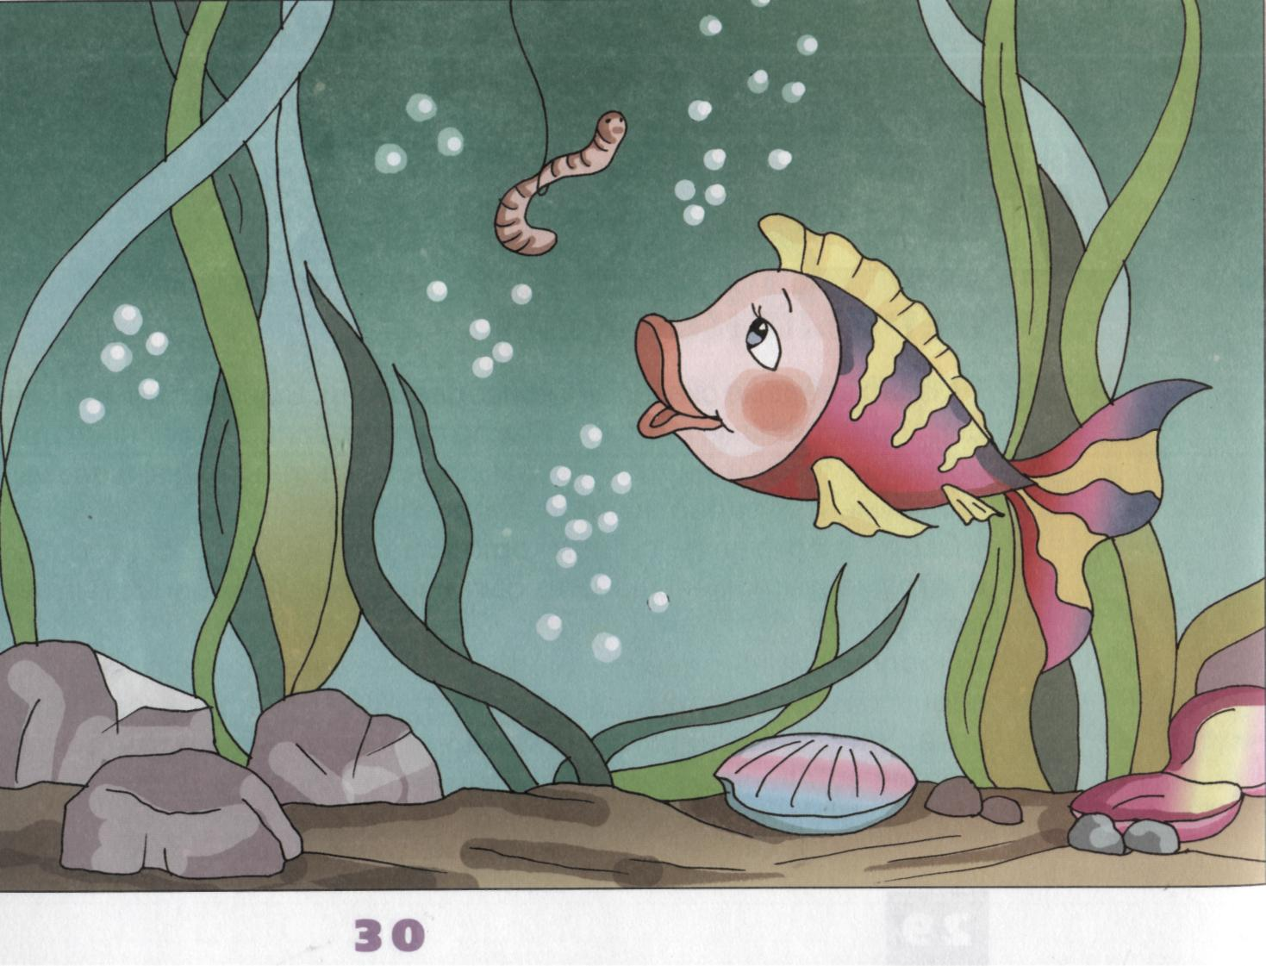


УМНАЯ РЫБКА
Рыбка быстро плыла среди водорослей. Вдруг впереди она заметила жирного червяка. Сперва Рыбка собралась им позавтракать. Но потом пригляделась и увидела, что червяк прикреплён к рыболовному крючку. Поняла Рыбка, что это приманка рыбака.
«Посмотрим, кто кого перехитрит!» — решила Рыбка. Нашла она пустую ракушку. Раскрыла её створки и сняла червяка с крючка. Со своей добычей умная Рыбка быстро скрылась в водорослях.

31
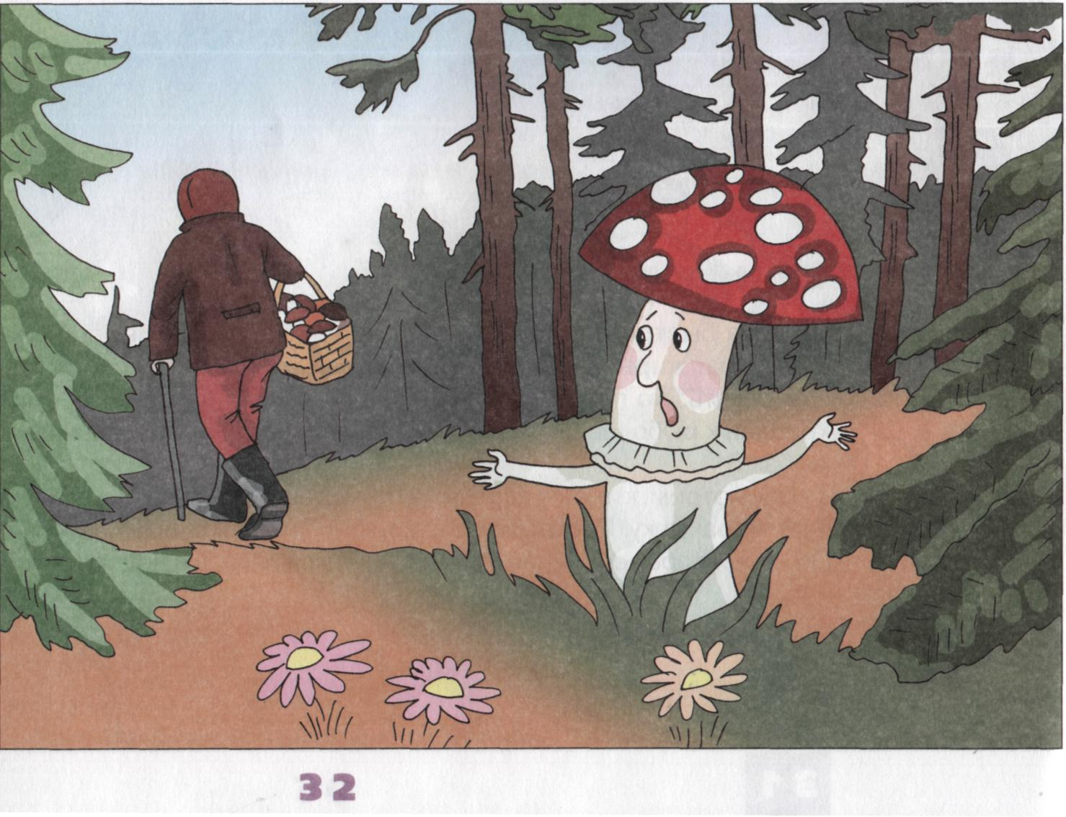


КРАСАВЕЦ МУХОМОР
Вырос под вербой Мухомор. Посмотрел он в росинку на своё отраженье. Увидел в ней красную верхушку с белыми горошинами и загордился. Решил, что он самый яркий, самый красивый гриб.
Стал Мухомор над другими грибами насмехаться.
Сыроежка-малоешка! Что же ты такая серая да невзрачная?
А вы, Боровики-толстяки! Вам бы постройнее стать!
Эй, Груздь! На тебе грязи огромный груз!
Расстроились грибы, притихли. Вдруг видят —грибнике корзинкой приближается. Увидел он сыроежку — сорвал. Заметил груздя — в корзинку отправил. А Боровикам-толстякам грибник особенно обрадовался.
Приготовился Мухомор поверх других грибов в корзинке устроиться. Только грибник его брать не стал. Он от ядовитого Мухомора пошёл прочь. От самого красивого, самого стройного, самого яркого!..
33

